  www.jonesco-plastics.com |  |  |  | K Series Série ‘K’ K-Reihe  Fire Extinguisher Cabinet  Coffre Porte Extincteur  Feuerlöscherkasten
WARNING  Not for use on road vehicles |  | ATTENTION  Ne se monte pas sur matériel roulant |  |  |  |  | ACHTUNG  für Fahrzeuge nicht geeignet
JBK*70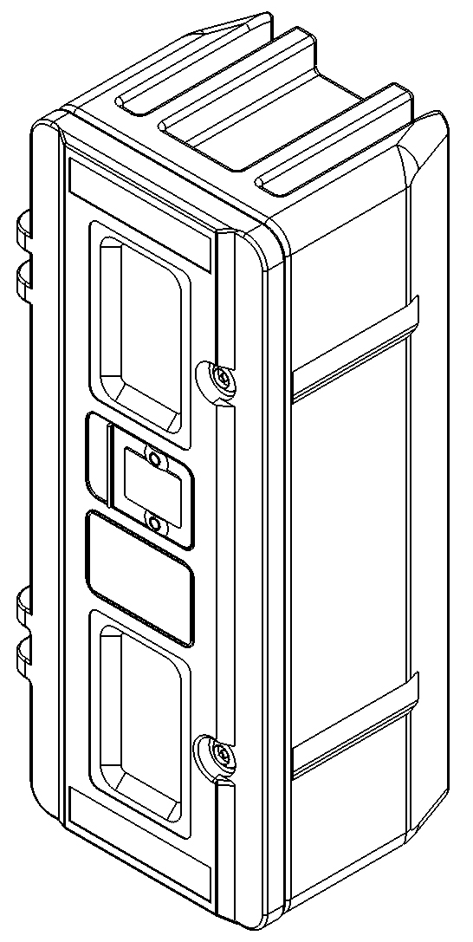 | JBK*72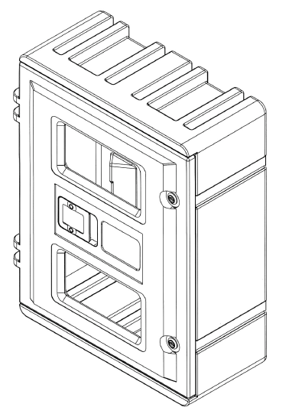 |  | JBK*83 |  | JBK*85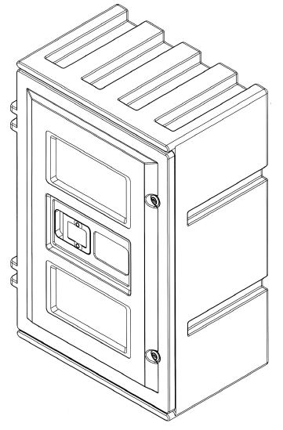 | JBK*90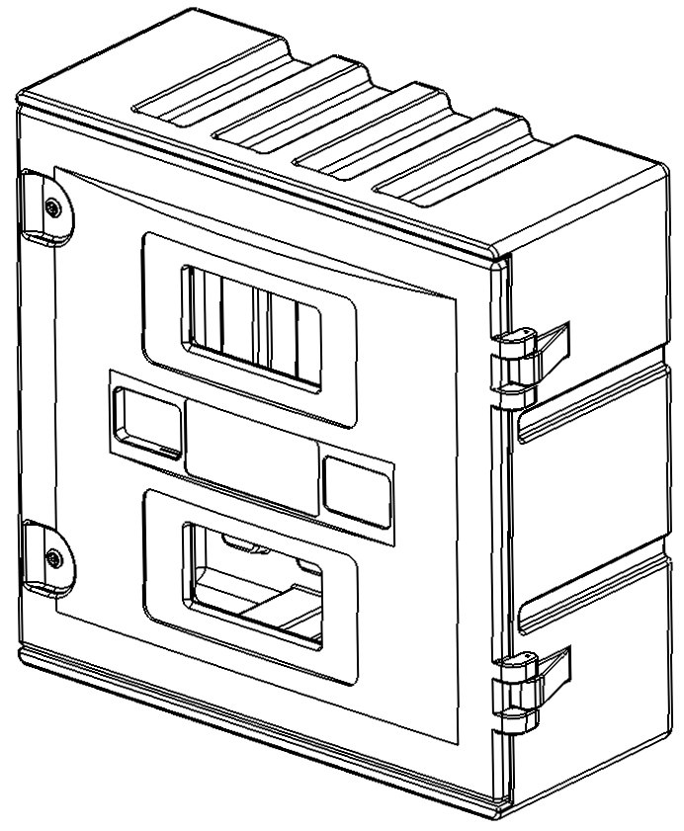 |  | JBK*95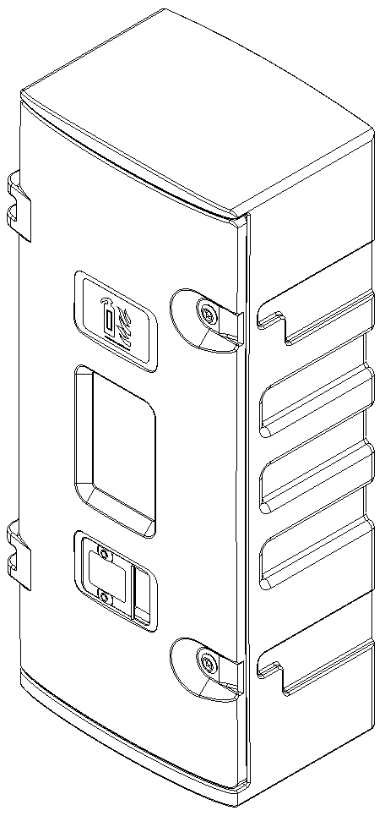

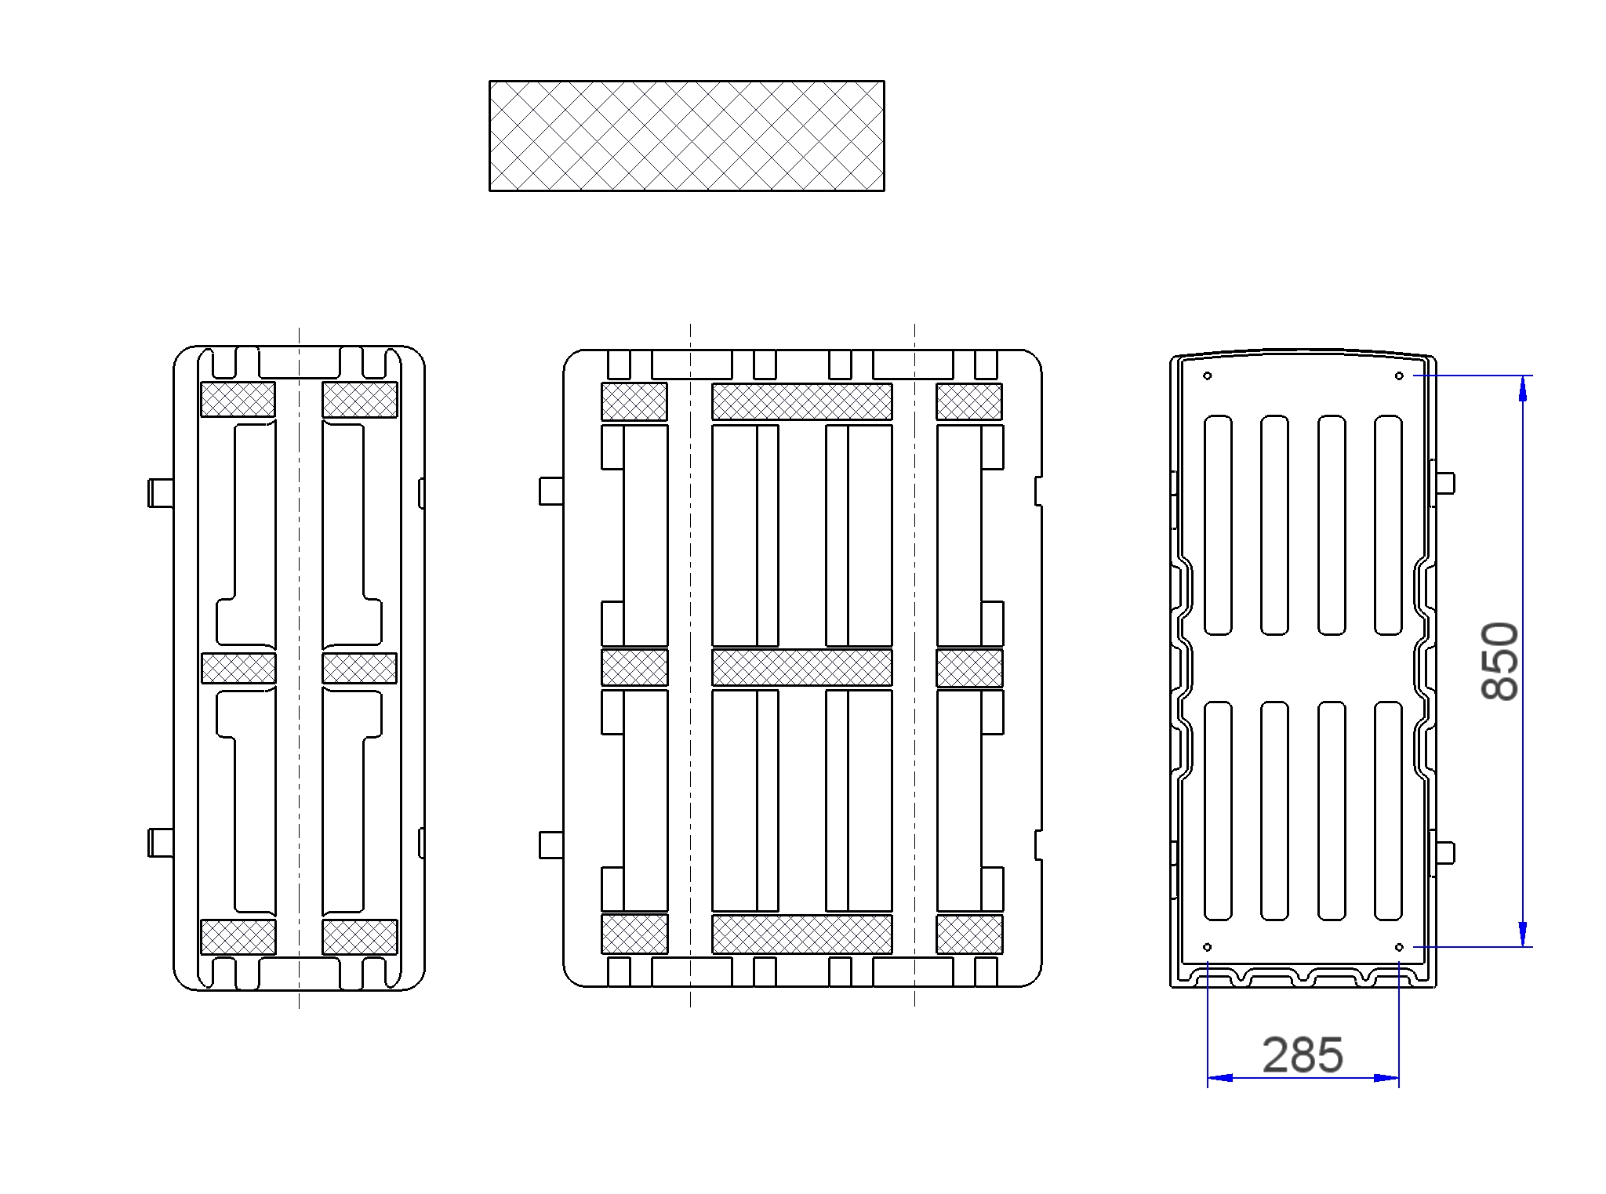
- Emergency key facility
fitment
- Montage du hublot donnant accès à la clé en cas d’urgence
- Notschlüssel-Montage
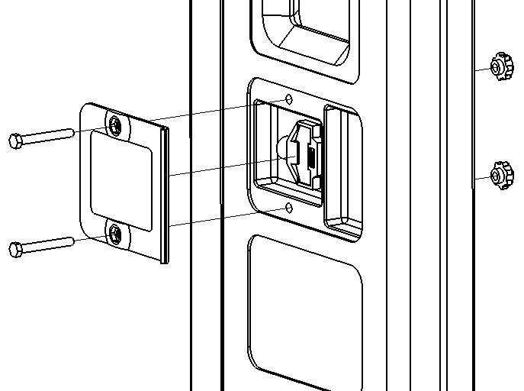

KIT 81
Suitable areas to mount cabinet
Points de fixation recommandés du Coffre Porte-Extincteur
empfohlene Befestigungsbereiche (schraffiert)

JB*E95

* | Door  Porte  Tür | Box  Coffre  Kasten
E | Red / rouge / rot | Black / noir / schwarz
B | Black / noir / schwarz | Black / noir / schwarz
R | Red / rouge / rot | Red / rouge / rot
A | Green / vert / grün | Black / noir / schwarz
Y^ | Yellow / jaune / gelb | Black / noir / schwarz

^ Min. order 5 / Commande minimum de 5 / Mindestabnahme 5 Teile
- Factory fitted alarm option  - Option Alarme montée en usine  - Alarm werkseitig montiert (Extra) |  | - Self install alarm ‘KIT-ALARM’  - ‘KIT-ALARM’ a monter soi-meme  - ‘KIT-ALARM’ – für die Eigenmontage.
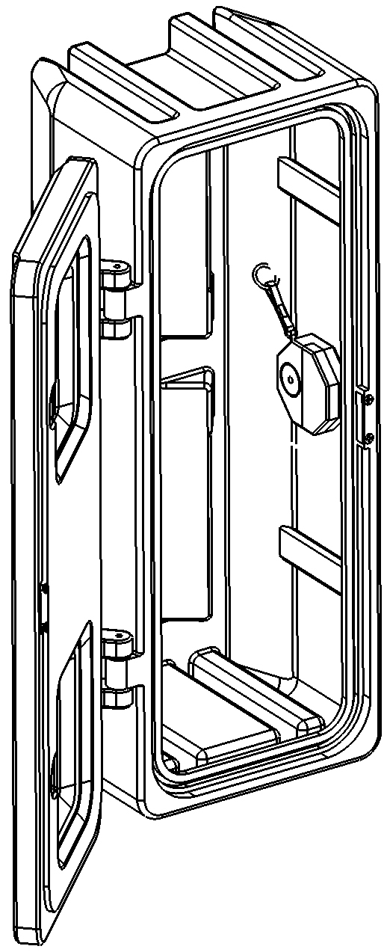 | Specification  Powerful 95 dB (at 300mm) alarm  Deactivation pin for service by authorised personnel  9v battery included  Three minute reset upon activation  Does not interfere with the use of protected fire fighting equipment | Caratéristiques  Puissance sonore de 95 dB (à 300mm)  Goupille d’armement pour untilisation du coffer par le personnel autorisé  Pile 9v fournie  Réactivation automatique toutes les 3 min  N’empêche pas d’utiliser l’equipment d’incendie stocké dans ce coffre | Ausführung  Lautstärke 95 dB in 300mm Abstand  Entakivierungsstift für befugtes Wartungspersonal  Mit 9v Batterie  Automatische Ruckstellung drei Minuten nach der Aktivierung  störungsfrei, keine Beeinträchtigung der Brandschutzgeräte

If installing fireboxes in corridors you should take care to satisfy schedule 1 to the buildings regulations 2000 (as amended s1 2003/2692) dealing with disabled access. Similar laws are anticipated to be in place throughout Europe.

Si le coffre porte-extincteur est installé dans un couloir, veillez à respecter l'article 1 de la législation du bâtiment de 2000 (AS modifiée par S1 2003/2692) relative à l'accès des personnes handicapées ou à mobilité réduite. Une législation similaire s'appliquera par anticipation à travers l'Union Européenne.

Bei der Installation von Feuerlöschkästen in Gängen ist Absatz 1 der Bauvorschriften 2000 (UK) bzgl. Behindertenzugang (Änderung S1 2003/2692) zu beachten. Ähnliche Vorschriften werden für alle europäischen Mitgliedstaaten erwartet.

Queries / Informations / Anfragen
Please contact Jonesco for any further information or assistance on fitment or other products in the Jonesco range.  Pittman Way, Fulwood, Preston  PR2 9ZD Lancashire, England, UK  Tel. +44 (0) 1772 706888  Fax +44 (0) 1772 702209  e-mail:  sales@jonesco-plastics .com | Pour toutes informations complèmentaires ou assistance technique pour le montage de nos produits, contactez :  Jonesco S.A.R.L, SECLIN UNEXPO, 1524 Avenue de l'Epinette, 59113 Seclin France  Tel :+33 (3) 20 32 11 11  Fax + 33 (0) 3 20 90 62 10  e-mail:  jonesco@jonesco-fr.com | Bitte fragen Sie an.Wir stehen Ihnen für weitere Auskünfte (bzgl. Montage/anderer Jonesco-Produkte) jederzeit zur Verfügung.  Jonesco  Tel +44 (0) 1772 706820  Fax +44 (0) 1772 702209  e-mail:  sales@jonesco-plastics .com

